校办党支部召开学习贯彻习近平新时代
中国特色社会主义思想主题教育工作会议

4月27日上午，校办党支部在行政楼504会议室召开学习贯彻习近平新时代中国特色社会主义思想主题教育工作会议，会议由支部书记林丽菲同志主持，支部全体党员及入党积极分子参加。
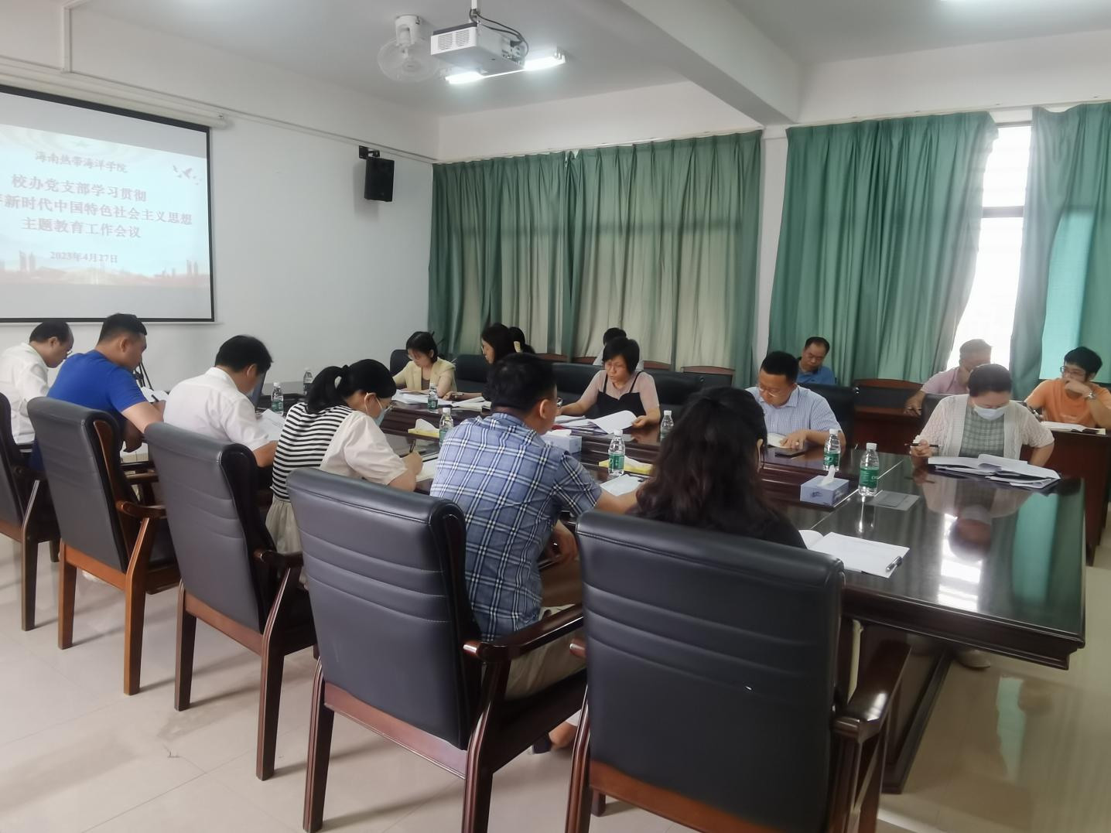
会上，林丽菲同志传达了中共海南热带海洋学院委员会关于印发《中共海南热带海洋学院委员会学习贯彻习近平新时代中国特色社会主义思想主题教育实施方案》的通知，并从主题教育的根本任务、目标要求、工作安排、深化措施、组织领导等方面进行解读。党支部副书记张伟同志传达了机关党委学习贯彻习近平新时代中国特色社会主义思想主题教育实施方案并对机关党委层面的主题教育工作安排进行了说明，传达了海南热带海洋学院学习贯彻习近平新时代中国特色社会主义思想主题教育读书班实施方案并进行解读。
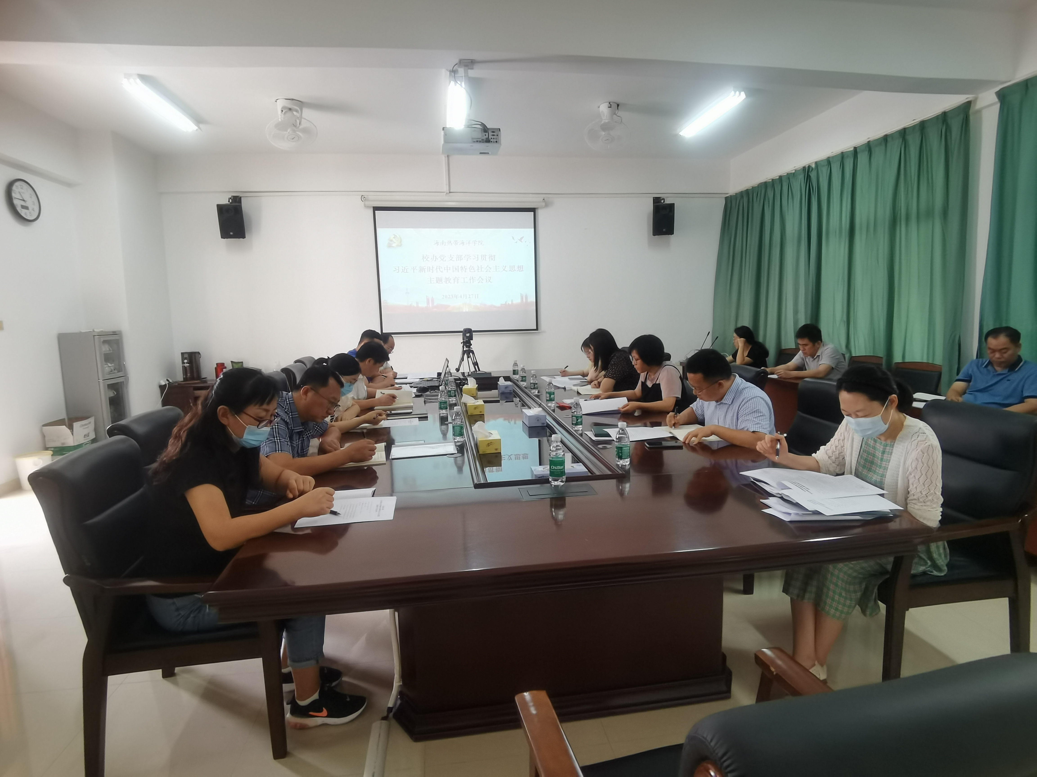
林丽菲同志总结时强调，支部全体党员要提高政治站位，深刻认识主题教育的重要意义，落实好各项工作安排部署，努力在以学铸魂、以学增智、以学正风、以学促干方面取得实实在在的成效。

